**Experto en Microsoft Excel  
Básico – Intermedio**

Código del grupo: EXBAIN2017-1

Prof. Dionicio Herrera, David Jesús

Correo: [ddionicioh@hotmail.es](mailto:ddionicioh@hotmail.es)

Enviar prácticas por correo electrónico

Para: [ddionicioh@hotmail.es](mailto:ddionicioh@hotmail.es)

Asunto: Apellidos (EXBAIN2017-1) Nom_Prac

Adjuntar archivo

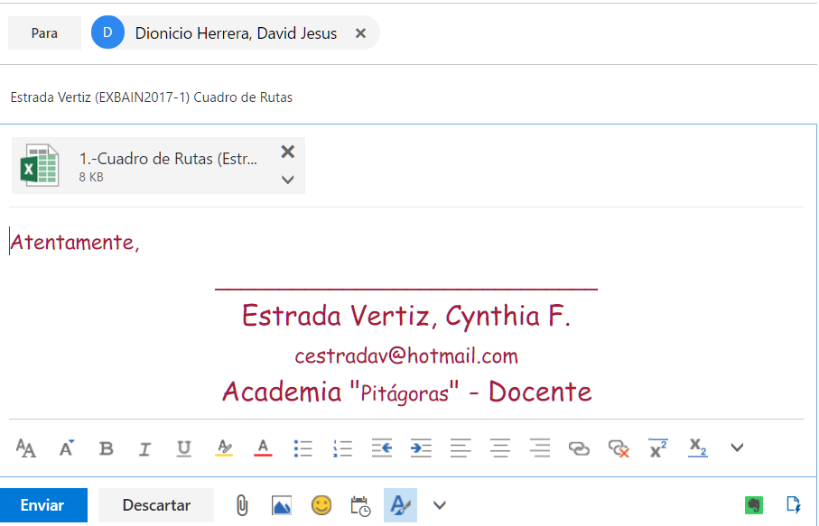

EJEMPLO